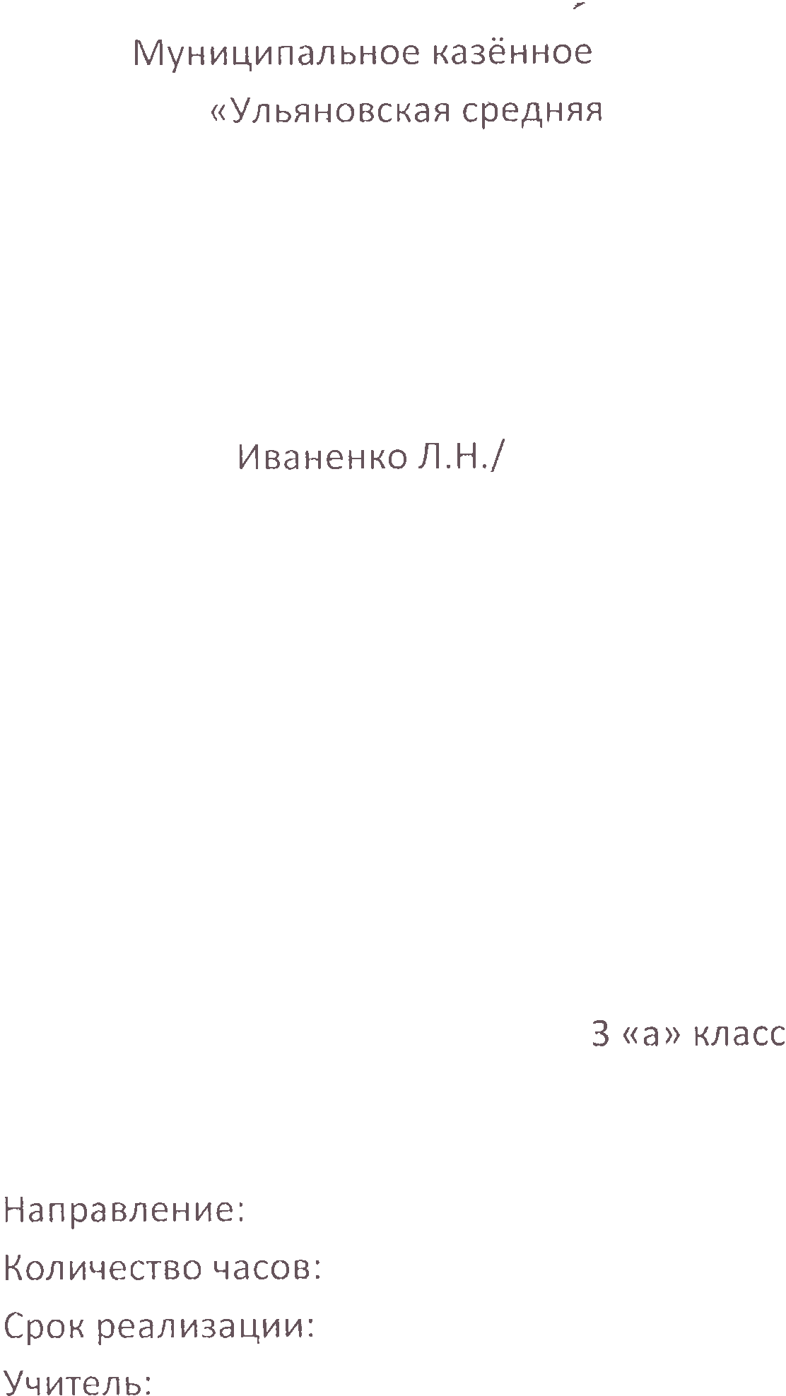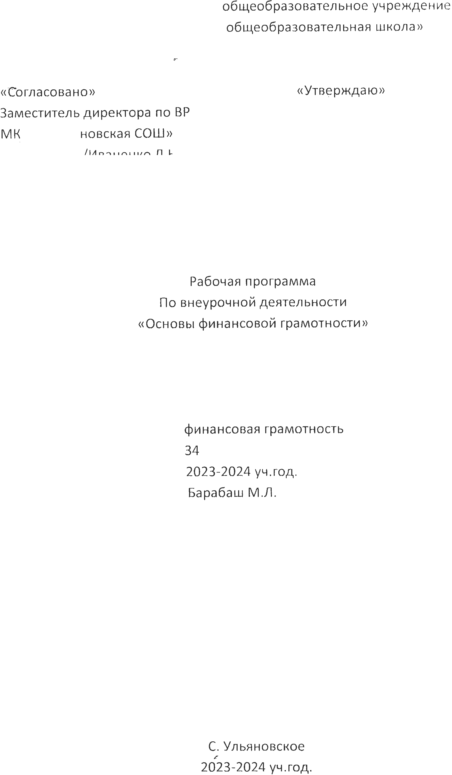

**ПОЯСНИТЕЛЬНАЯ ЗАПИСКА**

Рабочая программа учебного курса «Основы финансовой грамотности» относится к социальному направлению входит в раздел внеурочной деятельности «Профориентационная работа: финансовая грамотность» Разработана в соответствии с требованиями Федерального государственного образовательного стандарта начального общего образования к результатам освоения начального общего образования,

Финансовая грамотность» является прикладным курсом, реализующим интересы обучающихся 2–4 классов в сфере экономики семьи.

**Целью** изучения учебного курса «Основы финансовой грамотности» являются

**-** развитие экономического образа мышления, воспитание ответственности и нравственного поведения в области экономических отношений в семье,

**-** формирование опыта применения полученных знаний и умений для решения элементарных вопросов в области экономики семьи.

**Задачи программы:**

**Формируемые компетенции**

* осуществлять поиск и использование информации необходимой для результативного и эффективного решения задач в финансовой сфере;
* определять актуальные и потенциальные источники доходов;
* анализировать структуру собственных (семейных) доходов и расходов, определять уровень жизни семьи на основании бюджета, оценивать финансовую устойчивость своего домохозяйства, планировать семейный и личный бюджет, планировать сбережения;
* выявлять возможные финансовые риски, оценивать их, разрабатывать меры по уменьшению рисков;
* оценивать актуальность при кредитовании, оценивать риски, возникающие в связи с кредитной нагрузкой на семью, определять эффективную процентную ставку по кредиту;
* оценивать риски при инвестировании, сравнивать доходность различных инвестиционных продуктов, выбирать типовые методы и способы выполнения задач по инвестированию средств;
* сравнивать возможности - оценивать соотношения уровня расходов и степени защищенности, обеспечиваемой страховым продуктом;
* оценивать степень безопасности различных предложений на финансовом рынке;
* оценивать их эффективность и качество, описывать алгоритм действий в ситуации финансового мошенничества.
* учить **планировать личный бюджет** и постановку целей;
* рассмотреть способы достижения финансовых целей (накопления, депозиты, вклады);
* познакомить с особенностями функционирования банков, пенсионных фондов, налоговых и страховых компаний;
* познакомить с понятиями «право» и «налоги»;
* формировать основы предпринимательства, через игровую деятельность.

**Основные содержательные линии курса:**

• деньги, их история, виды, функции;

• семейный бюджет.

**Курс рассчитан на 34 часа в год, из расчета 1 час в неделю.**

Освоение содержания опирается на межпредметные связи с курсами математики, литературы и окружающего мира. Учебные материалы и задания подобраны в соответствии с возрастными особенностями детей и включают задачи, практические задания, игры, мини-исследования и проекты. В процессе изучения курса формируются умения и навыки работы учащихся с текстами, таблицами, схемами, а также поиска, анализа и представления информации и публичных выступлений.

**Планируемые результаты:**

**Личностными результатами** изучения курса «Финансовая грамотность» являются:

• осознание себя как члена семьи, общества и государства;

• овладение начальными навыками адаптации в мире финансовых отношений;

• развитие самостоятельности и осознание личной ответственности за свои поступки;

• развитие навыков сотрудничества со взрослыми и сверстниками в разных игровых и реальных экономических ситуациях.

**Метапредметными результатами** изучения курса «Финансовая грамотность» являются:

**познавательные:**

• освоение способов решения проблем творческого и поискового характера;

• использование различных способов поиска, сбора, обработки, анализа и представления информации;

• овладение логическими действиями сравнения, обобщения, классификации, установления аналогий и причинно-следственных связей, построения рассуждений, отнесения к известным понятиям

• овладение базовыми предметными и межпредметными понятиями;

**регулятивные:**

• понимание цели своих действий;

• составление простых планов с помощью учителя;

• проявление познавательной и творческой инициативы;

• оценка правильности выполнения действий;

• адекватное восприятие предложений товарищей, учителей, родителей;

**коммуникативные:**

• составление текстов в устной и письменной формах;

• умение слушать собеседника и вести диалог;

• умение признавать возможность существования различных точек зрения и права каждого иметь свою;

• умение излагать своё мнение и аргументировать свою точку зрения и оценку событий;

• умение договариваться о распределении функций и ролей в совместной деятельности; осуществлять взаимный контроль в совместной деятельности, адекватно оценивать собственное поведение и поведение окружающих

**Предметными** результатами изучения курса «Финансовая грамотность» являются:

• понимание и правильное использование экономических терминов;

• представление о роли денег в семье и обществе;

• умение характеризовать виды и функции денег;

• знание источников доходов и направлений расходов семьи;

• умение рассчитывать доходы и расходы и составлять простой семейный бюджет;

• определение элементарных проблем в области семейных финансов и путей их решения;

• проведение элементарных финансовых расчётов

Содержание курса с указанием форм организации и видов деятельности

|  |  |  |  |
| --- | --- | --- | --- |
| **Название раздела, темы** | **Содержание** | **Формы органи-**  **зации** | **Виды деятельности** |
| **Раздел 1. Что такое деньги и какими они бывают**  **Тема 1.**  Как появились деньги. | Причиной возникновения обмена является специализация. В результате обмена должны выиграть обе стороны. Бартерный обмен неудобен в связи с несовпадением интересов и проблемой определения ценности. Товарные деньги облегчают процесс обмена. В разных регионах в качестве денег использовались разные вещи. Основными товарными деньгами становятся драгоценные металлы, из которых позже делаются монеты. В связи с проблемами изготовления и безопасности перевозки появляются бумажные деньги. Покупательная сила денег может меняться.  **Основные понятия**  Бартер. Деньги. Товарные деньги. Благородные металлы. Монеты. Банкноты (банковские билеты). Купюры. Номинал. Покупательная сила. Товары. Услуги. | Беседа, дискуссия, обсуж-дение. | Объяснять выгоды обмена.  Описывать свойства предмета, выполняющего роль денег.  Объяснять, почему драгоценные металлы стали деньгами.  Описывать ситуации, в которых используются деньги.  Объяснять, почему бумажные деньги могут обесцениваться.  Сравнивать преимущества и недостатки разных видов денег.  Составлять задачи с денежными расчётами. |
| **Тема 2.** История монет. | Монеты чеканили из благородных металлов. Первые монеты появились в Лидийском царстве. Качество монет гарантировалось государственной печатью. Монеты имели хождение в Греции, Иране, Римской империи. В Китае и Индии были собственные монеты. На Руси монеты появились в Х веке. Монеты чеканили княжества. При образовании централизованного государства монеты стали едиными.  **Основные понятия**  Аверс. Реверс. Гурт. Гербовая царская печать. Ауреус. Денарий. Тенге. Гривна. Рубль. Копейка. Полушка. Алтын. Деньга. Пятак. Гривенник. Двугривенный. Полтинник. Червонец. Дукат. «Орёл». «Решка». | Беседа, практиче-ские занятия, дискуссия, обсуж-дение. | Объяснять, почему появились монеты.  Описывать устройство монеты.  Приводить примеры первых монет.  Описывать старинные российские деньги.  Объяснять происхождение названий денег. |
| **Тема 3.** Бумажные деньги. | Монеты и купюры являются наличными деньгами. Первоначально бумажные деньги были обеспечены золотом. В России бумажные деньги появились в XVIII веке при Екатерине II. Бумажные деньги удобны в обращении, но менее долговечны. Бумажные деньги защищают от подделок. Изготовление фальшивых денег является преступлением.  **Основные понятия**  Бумажные деньги. Наличные деньги. Безналичные деньги. Купюры. Банковские билеты. Ассигнации. Водяные знаки. Фальшивомонетчики. | Беседа, практиче-ские занятия, дискуссия, обсуж-дение. | Объяснять, почему появились бумажные деньги.  Оценивать преимущества и недостатки использования бумажных денег.  Приводить примеры первых бумажных денег.  Описывать первые российские бумажные деньги.  Объяснять, почему изготовление фальшивых денег является преступлением. |
| **Тема 4.** Безна-личные деньги. | Банки хранят сбережения и выдают кредиты. Вкладчики получают от банка деньги (процентные платежи), а заёмщики банку платят. Безналичные деньги являются информацией на банковских счетах. Современные банки используют пластиковые карты.  **Основные понятия**  Банк. Сбережения. Кредит. Вклад. Вкладчик. Заёмщик. Меняла. Плательщик. Получатель. Безналичные денежные расчёты. Банковские карты. Банкоматы. Пин-код. Расчётные (дебетовые) карты. Кредитные карты. | Беседа, практиче-  ские занятия, дискуссия, обсуж-дение. | Сравнивать виды денег.  Объяснять роль банков.  Объяснять условия вкладов и кредитов.  Рассчитывать проценты на простых примерах*.  Объяснять принцип работы пластиковой карты. |
| **Тема 5.** Валюты. | Валюта - денежная единица страны. Разные страны имеют разные валюты. Национальной валютой России является рубль. Государства хранят запасы иностранных валют и золота, которые называются золотовалютными резервами. Валюты, в которых хранятся резервы, называются резервными. Их используют для международных расчётов. Цена одной валюты, выраженная в другой валюте, называется валютным курсом.  **Основные понятия**  Валюта. Резервная валюта. Валютные резервы. Мировая валюта.  Доллар. Евро. Фунт стерлингов. Иена. Швейцарский франк. | Сюжетно - ролевая игра, уроки-практикумы | Приводить примеры валют.  Объяснять, что такое резервная валюта.  Объяснять понятие валютного курса.  Проводить простые расчёты с использованием валютного курса. |
| **Раздел 2.**  **Из чего скла-дываются доходы в семье**  **Тема 6.** Откуда в семье берутся деньги. | Основным источником дохода современного человека является заработная плата. Размер заработной платы зависит от профессии, сложности работы, отрасли. Государство устанавливает минимальный размер оплаты труда (МРОТ). Собственник может получать арендную плату и проценты. Доход также приносит предпринимательская деятельность.  Государство помогает пожилым людям, инвалидам, студентам, семьям с детьми и безработным, выплачивая пенсии, стипендии, пособия.  **Основные понятия**  Доход. Зарплата. Клад. Выигрыш в лотерею. Премия. Гонорар. Минимальный размер оплаты труда (МРОТ). Потребительская корзина. Прожиточный минимум. Пенсия. Стипендия. Наследство. Собственность. Ценные бумаги. Акции. Предпринимательская деятельность. Бизнес. | Беседа, практиче-ские занятия, исследова-тельская деятель-ность | Описывать и сравнивать источники доходов семьи.  Объяснять причины различий в заработной плате.  Объяснять, как связаны профессии и образование.  Объяснять, что взять деньги взаймы можно у знакомых и в банке.  Описывать ситуации, при которых выплачиваются пособия, приводить примеры пособий. |
| **Раздел 3. Почему семьям часто не хватает денег на жизнь и как этого избежать**  **Тема 7.**  На что семьи тратят деньги. | Люди расходуют деньги на питание, покупку одежды и обуви, коммунальные услуги, транспорт, связь, медицинское обслуживание и лекарства, образование, отдых, развлечения и пр. Расходы можно разделить на необходимые, желательные и престижные. По срокам расходы делятся на ежедневные, ежемесячные, ежегодные, сезонные и переменные.  **Основные понятия**  Необходимые расходы. Питание. Одежда. Жильё. Коммунальные услуги. Обязательные расходы. Налоги. Долги. Штрафы. Желательные расходы. Престижные расходы. Ежемесячные расходы. Ежегодные расходы. Переменные расходы. Сезонные расходы. | Беседа, практиче-  ские занятия, образно-ролевые игры. | Объяснять причины, по которым люди делают покупки.  Описывать направления расходов семьи.  Рассчитывать доли расходов на разные товары и услуги.  Сравнивать и оценивать виды рекламы.  Обсуждать воздействие рекламы и промоакций на принятие решений о покупке.  Составлять собственный план расходов. |
| **Раздел 4. Деньги счёт любят, или Как управлять своим кошель-ком, чтобы он не пустовал**  **Тема 8.**  Как правильно планировать семейный бюджет. | Бюджет – план доходов и расходов. Люди ведут учёт доходов и расходов, чтобы избежать финансовых проблем. Если доходы превышают расходы, образуются сбережения. Если расходы превышают доходы, образуются долги. В этом случае необходимо либо сократить расходы, либо найти дополнительный источник доходов. Для крупных покупок  или для непредвиденных расходов надо делать сбережения. В противном случае придётся брать кредит и платить проценты.  **Основные понятия**  Семейный бюджет. Бюджет Российской Федерации. Сбережения (накопления). Долг. | Беседа, практиче-ские занятия, ситуации-онная игра. | Сравнивать доходы и расходы и принимать решения.  Объяснять последствия образования долгов.  Составлять семейный бюджет на условных примерах. |

**Календарно -тематический план курса**

**«Основы финансовой грамотности» для 3 класса**

|  |  |  |  |
| --- | --- | --- | --- |
| **№**  **занятия** | **Тема занятия** | **Кол-во часов** | **Дата проведения** |
| **Раздел 1. Что такое деньги и какими они бывают** | | **24** |  |
| 1 | Что такое деньги и откуда они взялись. | 1 |  |
| 2 | Что такое деньги и откуда они взялись. | 1 |  |
| 3 | Рассмотрим деньги поближе. | 1 |  |
| 4 | Рассмотрим деньги поближе. | 1 |  |
| 5 | Какие деньги были раньше в России. | 1 |  |
| 6 | История монет. | 1 |  |
| 7 | История монет. | 1 |  |
| 8 | Защита от подделок | 1 |  |
| 9 | Защита от подделок | 1 |  |
| 10 | Современные деньги России и других стран. | 1 |  |
| 11 | Бумажные деньги | 1 |  |
| 12 | Откуда в семье деньги. | 1 |  |
| 13 | Откуда в семье деньги. | 1 |  |
| 14 | На что тратятся деньги.. | 1 |  |
| 15 | Безналичные деньги | 1 |  |
| 16 | Безналичные деньги | 1 |  |
| 17 | Как умно управлять своими деньгами. | 1 |  |
| 18 | Как умно управлять своими деньгами. | 1 |  |
| 19 | Как делать сбережения. | 1 |  |
| 20 | Как делать сбережения. | 1 |  |
| 21 | Как появились деньги. | 1 |  |
| 22 | Как появились деньги. | 1 |  |
| 23 | Валюты. | 1 |  |
| 24 | Валюты. | 1 |  |
| **Раздел 2. Из чего складываются доходы в семье.** | | **3** |  |
| 25 | Откуда в семье берутся деньги. | 1 |  |
| 26 | Откуда в семье берутся деньги | 1 |  |
| 27 | Откуда в семье берутся деньги. | 1 |  |
| **Раздел 3. Почему семьям часто не хватает денег на жизнь и как этого избежать.** | | **3** |  |
| 28 | На что семья тратит деньги. | 1 |  |
| 29 | На что семья тратит деньги. | 1 |  |
| 30 | На что семья тратит деньги. | 1 |  |
| **Раздел 4. Деньги счёт любят, или как управлять своим кошельком, чтобы он не пустовал.** | | **4** |  |
| 31 | Как правильно планировать семейный бюджет. | 1 |  |
| 32 | Как правильно планировать семейный бюджет. | 1 |  |
| 33 | Как правильно планировать семейный бюджет. | 1 |  |
| 34 | Подведение итогов года | 1 |  |
|  |  |  |  |